 | 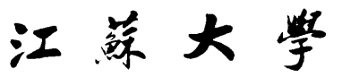
J I A N G S U U N I V E R S I T Y
课 程 作 业

软件过程

学院名称： | 计算机科学与通信工程学院
专业班级： | 软件工程1803
学生姓名： | 宋 殿 硕
学 号： | 3170212030
指导教师姓名： | 陈 雷
2021年5月

目录
一、软件过程基础 1
1、如何刻画软件过程特征？ 1
2、敏捷 VS. 规范 1
3、敏捷 VS. 过程驱动 1
4、敏捷 VS. 传统 2
5、敏捷 VS. 瀑布模型 2
二、个体软件过程 3
1、为什么要有PSP？ 3
2、PSP是什么？ 3
3、PSP该如何实施？ 3
三、质量与设计 4
1、PSP如何支持质量目标的实现？ 4
2、PSP的对设计过程如何管理？ 4
3、PSP如何保障设计的质量？ 4
四、需求分析报告 5
1、OST 5
2、FST 5
3、SST 6
4、LST 7
5、验证 7

一、软件过程基础

1、如何刻画软件过程特征？
软件过程（Software Process）是指一套关于项目的阶段、状态、方法、技术和开发、维护软件的人员以及相关Artifacts（计划、文档、模型、编码、测试、手册等）组成。
软件过程是指软件生存周期所涉及的一系列相关过程。过程是活动的集合；活动是任务的集合；任务要起着把输入进行加工然后输出的作用。活动的执行可以是顺序的、重复的、并行的、嵌套的或者是有条件地引发的。

2、敏捷 VS. 规范
(1) 敏捷与规范，软件开发中看似对立的两个属性，实际上相得益彰。
(2) 计划驱动的开发人员必须敏捷，敏捷开发人员必须规范。成功的关键在于找到两者的平衡点。
(3) 这个平衡点随项目所处的环境以及所涉及的风险而变化。仅凭一腔热情径直地采用极端方法的开发人员，必须学会如何根据实际情况恰当地平衡敏捷与规范。

3、敏捷 VS. 过程驱动
专用过程模型：
包括基于构件的开发、形式化方法模型、面向方面的软件开发。
基于构件的开发基于构件的开发模型具有许多螺旋模型的特点，本质上是演化模型，需要以 迭代方式构建软件。不同之处在于，基于构件开发模型采用预先打包的软件构件 开发程序。
开发过程：对所需构件进行评估 → 考虑构件的集成 → 设计系统的软件框架→将构件放入框架→进行测试
优点：
(1) 构件可复用。提高了开发效率。
(2) 采用了面向对象的技术
(3) 能够使软件复用
缺点：
过分依赖于构件，构件库的质量影响着产品质量。

4、敏捷 VS. 传统
传统模型有以下几种：瀑布模型、原型模型、螺旋模型、增量模型。
敏捷开发过程与传统过程相比，是一种应对快速变化的需求的一种软件开发能力。
敏捷开发是一种以人为核心、迭代、循序渐进的开发方法，相对于传统软件开发方法的“非敏捷”，更强调程序员团队与业务专家之间的紧密协作、面对面的沟通（认为比书面的文档更有效）、频繁交付新的软件版本、紧凑而自我组织型的团队、能够很好地适应需求变化的代码编写和团队组织方法，也更注重软件开发中人的作用。
另外敏捷开发强调用户（或用户代表）要与开发团队在一起工作，便于及时沟通交流。重视交互也应该可以算是最明显的区别之一。

5、敏捷 VS. 瀑布模型
敏捷开发是以一种迭代的方式推进的，而瀑布模型式是最典型的预见性的方法，严格遵循预先计划的需求分析、设计、编码、集成、测试、维护的步骤顺序进行，步骤成果作为衡量进度的方法。
敏捷开发过程中，软件一直处于可使用状态，它将项目分成若干相互联系、可以独立运行的子项目，因此，每个阶段软件都是可见的，客户可以直观的体验并提出意见。
但在瀑布式流程中，客户可能在签订开发合同3个月后，看到的还只是各种文档，从而导致整体开发的自由度降低，项目早期即作出承诺导致对后期需求的变化难以调整，代价高昂。

二、个体软件过程

1、为什么要有PSP？
(1) 提升软件开发质量，确保价值顺畅流动，
(2) 个体软件工程师的技能、过程直接影响产物质量
而PSP是极少数专注于提升个体软件工程师工程技能的方法。

2、PSP是什么？
(1) PSP(个体软件过程)，是包括了数据记录表格、过程操作指南和规程在内的结构化框架。
(2) 一个基本的PSP流程包括策划、设计、编码、编译、单元测试以及总结等阶段。
(3) 在每个阶段，都有相应的过程操作指南，用以指导该阶段的开发活动
(4) 所有的开发活动都需要记录相应的时间日志与缺陷日志。

3、PSP该如何实施？
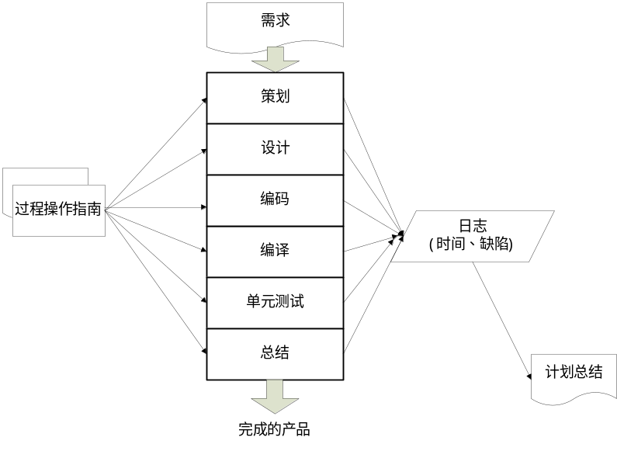

三、质量与设计

1、PSP如何支持质量目标的实现？
(1) 用缺陷管理来替代质量管理；
(2) 高质量产品也就意味着要求组成软件产品的各个组件基本无缺陷；

2、PSP的对设计过程如何管理？
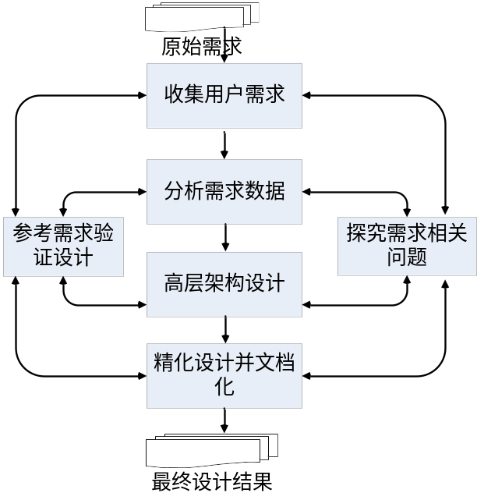

3、PSP如何保障设计的质量？
设计与质量的关系：
(1) 低劣的设计是导致在软件开发中返工、不易维护以及用户不满的主要原因。
(2) 充分设计可以显著减少最终程序的规模，提升质量。
(3) 设计本身也是一种排错的过程。
PSP使用这些方法验证设计：状态机验证、符号化执行验证、执行表验证、跟踪表验证、正确性验证。

四、需求分析报告

1、OST
场景编号 | 1 | 用户目的 | 上机
场景目的 |  | 描绘一次用户成功上机的过程
操作来源 | 步骤 | 动作 | 备注
用户 | 1 | 打开计算机的用户登录界面 | 默认为：用户进入进房选择计算机
系统 | 2 | 响应界面
用户 | 3 | 输入个人账号、密码并确认登录 | 登录即为用户将使用当前计算机上机
系统 | 4 | 确认用户信息并返回登录结果

2、FST
Class | LoginComputer
继承关系
属性
 | 声明 | 描述
 | page: Page | 自定义对象类型，为登录界面
 | idComputer: int | 计算机的编号
 | user: User | 自定义对象类型，集合用户信息
 | userDaoImpl: UserDaoImpl | 自定义对象类型，用户信息的DAO实现类
方法
 | 声明 | 描述
 | bool loginIn(id:string, passward: string) | 用户登录
 | bool checkAccount(id:string, passward:string) | 检测用户信息是否与数据库中一致且是否已登录过其他计算机
 | Page showPage(idComputer:int) | 显示当前计算机的登录界面

3、SST
状态名称 | 描述
showPage | 显示当前计算机的登录界面，为系统启动的初始状态
loginIn | 用户确认登录时的状态
checkAccount | 系统检测用户名等信息
end | 最终状态：允许登录或登录失败
方法/参数 | 描述
user.password | 用户数据库中的密码
user.id | 用户数据库中的账号
id | 用户输入的账号
password | 用户输入的密码
状态/下一个状态 | 转换条件 | 动作
showPage
showPage | 不存在 | Null
loginIn | 不存在
checkAccount | 不存在
end | 不存在
loginIn
showPage | 永真
loginIn | 永真
checkAccount | id==user.id&&password==user.password | Get user.id,  GetUser.pasword
end | 永真
checkAccount
showPage | 永真
loginIn | 永真
checkAccount | Valid id，Valid password | Get user.id,  GetUser.pasword
end | 不存在
end
 | 不存在

4、LST
参考 | OST
参考 | FST
参考 | SST
参数 | user.id:the id of user in database
参数 | user.password:the password of user in database
参数 | id:current user input id
参数 | password:current user input password
A user browse the page of using computer
Start by inputing the account info: set id != invalid and password != invalid
User click the button of loginIn()
GetUserId,GetUserPassword in checkAccount()
if user.password == password && user.id == id
return true
else
return false
If true: next step and End of this system
If false: log out this system or try again from step one

5、验证
使用WPF验证流程合理性
5.1 登录界面
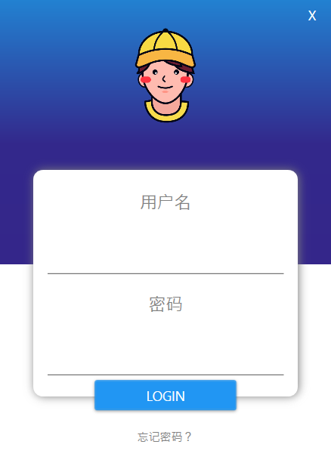
图5.1 登录界面
5.2 登录成功
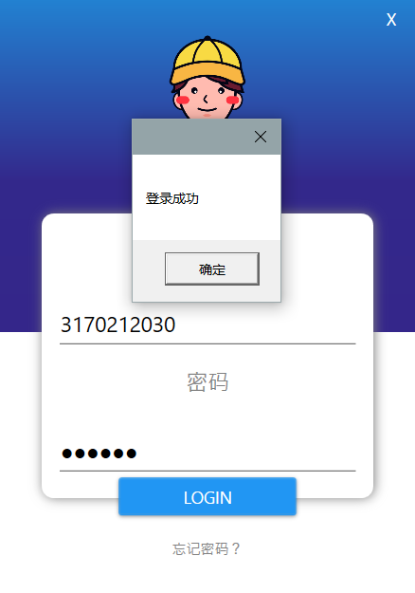
图5.2 登录成功
5.3 登录失败
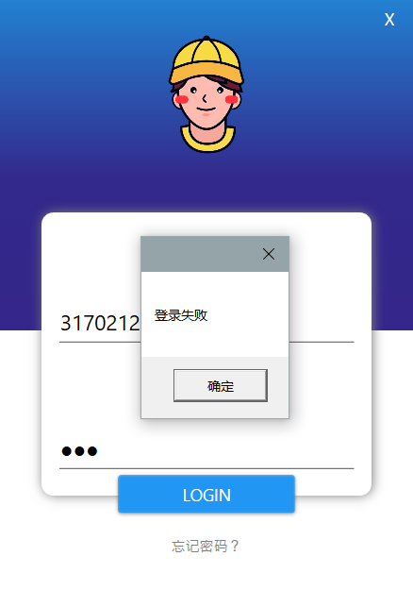
图5.3 登录失败
5.4 关键代码
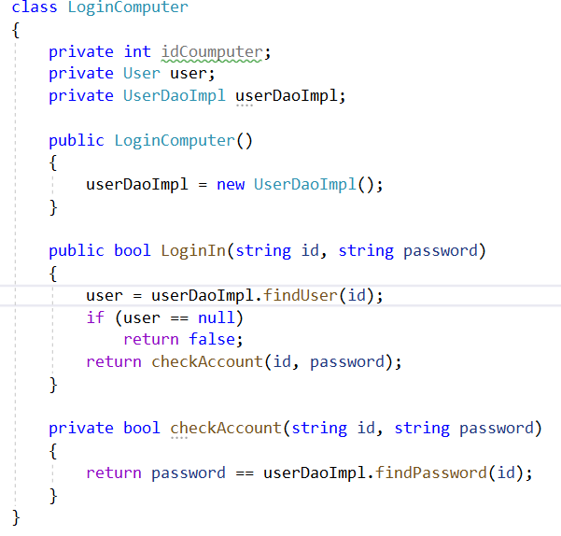
代码5.4.1 LoginComputer
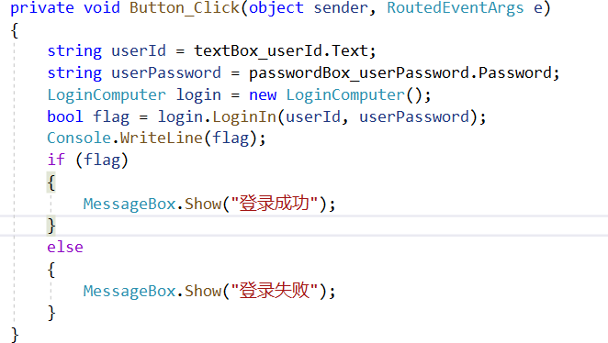
代码5.4.2 登录按钮动作

